МИНИСТЕРСТВО НАУКИ И ВЫСШЕГО ОБРАЗОВАНИЯ
РОССИЙСКОЙ ФЕДЕРАЦИИ
ВЛАДИВОСТОКСКИЙ ГОСУДАРСТВЕННЫЙ УНИВЕРСИТЕТ
ИНСТИТУТ МЕЖДУНАРОДНОГО БИЗНЕСА,
ЭКОНОМИКИ И УПРАВЛЕНИЯ
КАФЕДРА ЭКОНОМИКИ И УПРАВЛЕНИЯ

Отчет
по учебной практике по формированию навыков социального взаимодействия
ФГБОУ ВО «ВВГУ», г. Владивосток

Студент
группы БМН-25-3 | ______________ | В.О. Карасева
Руководитель  канд. социол. наук, доцент |  | М.Г. Масилова
Нормоконтролер  канд. социол. наук, доцент | _____________ | М.Г. Масилова

Владивосток 2026

Владивостокский государственный университет
ЛИСТ СОЦИАЛЬНОЙ АКТИВНОСТИ

Студент Карасева Вероника Олеговна _________________________
^{Фамилия Имя Отчество}
Кафедра экономики и управления гр. БМН-25-3

Руководитель практики Масилова Марина Григорьевна

Инструктаж по ознакомлению с требованиями охраны труда, техники безопасности, пожарной безопасности прошел

__________________________ФИО уполномоченного лица
(подпись уполномоченного лица, МП)

С правилами трудового распорядка ознакомлен__________________
(подпись обучающегося)

- ИНДИВИДУАЛЬНОЕ ЗАДАНИЕ НА ПРАКТИКУ

Задание 1. Ознакомиться с правилами внутреннего распорядка организации, требованиями охраны труда и пожарной безопасности. (ОК-5)
Задание 2. Осуществлять участие в проекте «За чистый университет» в соответствии с нормами времени, установленными в организации. (ОК-5, ОК-6)
Задание 3. Принять участие в подготовке и/или реализации социально-значимых мероприятий, проектов организации в соответствии с ее целями. (ОК-6, ПК-1)
Задание 4. Принять участие в мероприятиях по профилактике распространения идеологии терроризма, национализма и экстремизма в установленном организацией порядке. (ОК-5)
Задание 5. Оформить отчет и документы практики в печатном и электронном виде и представить на защиту в соответствии с требованиями организации и в установленные графиком практики сроки. (ОК-6)

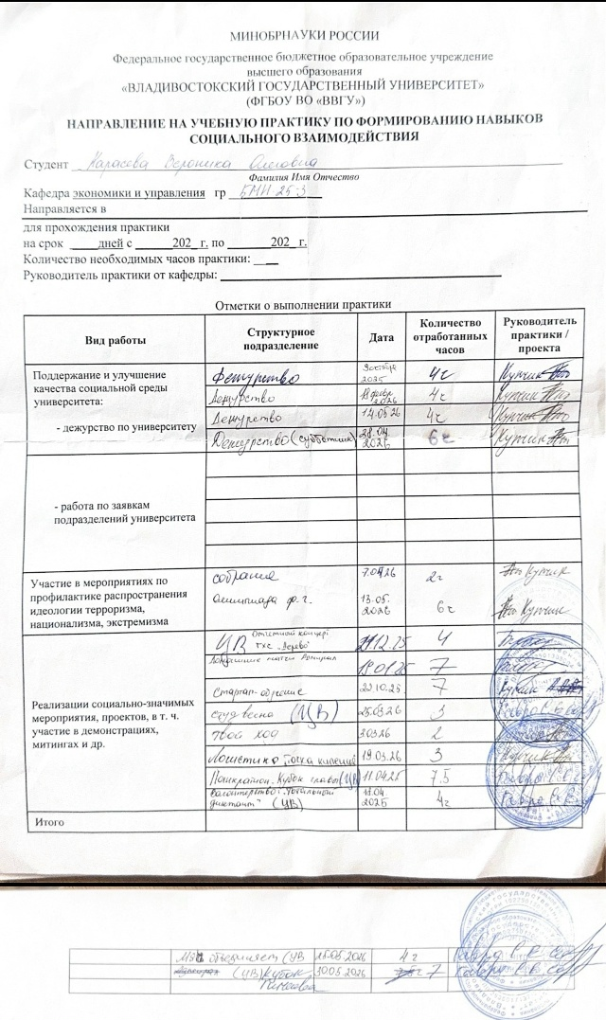
Итого: 74,5 ч
Оценка руководителя практики______________
Руководитель практики_____________________ М.Г. Масилова
ФИО, подпись

Чек-лист «Проверь себя»
ФИО студента________Карасева Вероника Олеговна___________________________________
Группа__БМН-25-3_______________________________________________
Уважаемый студент, оцените свои умения и навыки на практике:
№ | Вопросы | Да | Нет
 | Коммуникативные навыки  Были ли у вас конфликты в период прохождения практики с коллегами, с окружающими людьми? |  | Нет
 | Принятие решений  В период прохождения практики вы принимали самостоятельно решения по вопросам, относящимся к сфере Ваших компетенции. | Да
 | Управление временем  Конструктивное использование рабочего дня: вы успеваете решить все операционные задачи в текущий рабочий день? | Да
 | Организация/планирование  Соответствуют запланированные результаты работы фактически достигнутым? | Да
 | Пунктуальность  Имелись ли случаи несвоевременного выполнения поставленных задач в период прохождения практики? |  | Нет
 | Качество работы  Соответствует ли выполненная работа стандартам и требованиям организации к ее выполнению. | Да

